2025年甘肃省白银市中考道德与法治真题
考生注意：本试卷满分为150分，考试时间为150分钟。所有试题均在答题卡上作答，否则无效。
一、单项选择题（在下列各题的四个选项中，只有一项最符合题意。每小题2分，共20分）
1. 2024年7月15日至18日，中国共产党第二十届中央委员会第三次全体会议北京举行。全会审议通过了（ ）
A. 《中共中央关于深化党和国家机构改革的决定》
B. 《关于新形势下党内政治生活的若干准则》
C. 《中共中央关于党的百年奋斗重大成就和历史经验的决议》
D. 《中共中央关于进一步全面深化改革、推进中国式现代化的决定》
2. 2024年7月29日，国家电网宣布甘肃至浙江±800千伏特高压直流输电工程开工建设。该工程是国家“十四五”电力发展规划重点项目，途经甘肃、宁夏、陕西、河南、安徽、浙江6省区，线路全长2370公里。该工程起于甘肃省（ ）
A. 嘉峪关市 B. 酒泉市 C. 张掖市 D. 武威市
3. 陇陇在社交媒体上看到一篇文章，宣称某种新型“草本”产品可以帮助吸毒人员戒毒，且无毒无害。对此分析正确的是（ ）
A. “草本”产品一定安全无毒 B. “草本”产品可能隐藏毒品成分
C. “草本”产品必然真实可信 D. “草本”产品可以替代所有药物
4. 2025 年2月18日，《甘肃省教育厅关于保障中小学生每天综合体育活动时间不低于两小时的通知》正式发布。按照《通知》要求，从2025年春季学期开始，全省各中小学校全面落实学生每天综合体育活动时间不低于2小时，推进落实义务教育阶段学校每天1节体育课，鼓励学校将课间活动时间延长至15分钟。这有利于中小学生（ ）
① 强健体魄，提高身体素质 ②享受快乐，祛除一切疾病
③ 放松心情，缓解学习压力 ④身心两健，促进全面发展
A. ①②③ B. ①②④ C. ①③④ D. ②③④
5 如图漫画《违法拍“涉”》启示青少年（ ）
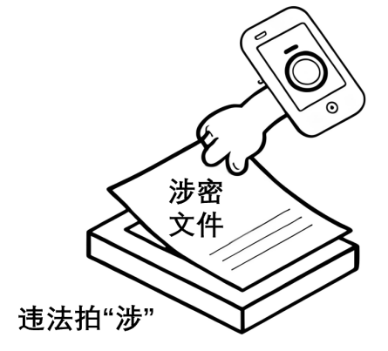
A. 依法惩处危害国家安全的行为 B. 行使宪法规定的公民基本权利
C. 完善国家安全相关的法律法规 D. 积极履行维护国家安全的义务
6. 2025 年3月11日，第十四届全国人大第三次会议通过了《全国人民代表大会关于修改〈中华人民共和国全国人民代表大会和地方各级人民代表大会代表法〉决定》。这体现出全国人大在行使（ ）
A 任免权 B. 监督权 C. 立法权 D. 提案权
7. 2025 年3月30日，甘肃省“清明祭英烈·重走长征路”思政教育主题实践活动在兰州、陇南、白银、张掖、庆阳正式启动，大型网络思政公开课《永远不会忘记》同步推出。开展这一活动旨在（ ）
① 根植爱国情怀，舍弃个人利益 ②缅怀革命先烈，赓续红色基因
③ 弘扬革命精神，坚定理想信念 ④铭记革命历史，珍惜幸福生活
A. ①②③ B. ①②④ C. ①③④ D. ②③④
8. 中国式现代化，民生为大。2024年甘肃省委省政府10件为民实事如期全面高质量完成，圆满兑现了对全省人民庄严承诺。这说明（ ）
A. 甘肃省委省政府满足人民一切需要
B. 人民对美好生活的向往是党的奋斗目标
C. 甘肃省进一步扩大了人民各项权利
D. 甘肃省现阶段社会主要矛盾已经解决
9. 2024年11月5日至10日，第七届中国国际进口博览会在上海举办。本届进博会国家展继续为各国展示综合形象和贸易投资领域机遇搭建重要平台，有77个国家和国际组织参展。第七届中国国际进口博览会的举办，体现了我国（ ）
A. 坚持对外开放，构建新发展格局 B. 重视文化建设，促进各国文化大统一
C. 加强政治建设，提升政治影响力 D. 以国际大循环为主体，推动经济发展
10. 2024 年12月27日，以“匠心报国·技能兴陇”为主题的甘肃省第一届职业技能大赛开幕，来自全省574名选手参加了智能制造、漆艺制作、电器装置等49个项目的比赛。举办职业技能大赛，启示我们（ ）
A. 提升素养应对职业需求
B. 考入职校才能匠心报国
C. 学习技术成为唯一出路
D. 富民兴陇只能依靠技能
二、主题活动（共30分）
11. 【民族团结一家亲同心绘就中国梦】
2025年4月25日，甘肃省第22个民族团结进步宣传月活动新闻发布会上，甘肃省铸牢中华民族共同体意识宣传教育标识正式亮相。
标识铸魂·团结聚心凝共识
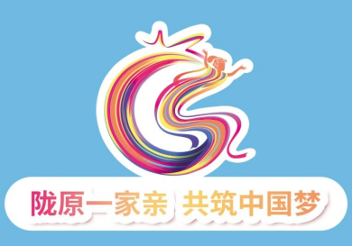 | ★视觉上：甘肃首字母“G”“S”、敦煌飞天和石榴彰显甘肃自然禀赋。  ★美学上：中国古代建筑“藻井”纹样和敦煌“飞天”灵动曲线传承中华优秀传统文化与丝路美学。  ★时代表达上：标识向上腾飞的造型，象征陇原儿女牢记嘱托、团结奋进的精神风貌。  ★内容上：____。

（1）结合材料，运用“促进民族团结”知识，请你从内容上解读标识的设计理念。
电商拓路·产业富民启新程
民族团结进步宣传月活动期间，举办了“同心共富·石榴红”甘味出陇电商直播活动，以“铸牢”宣传、民族文化展示、直播销售民族特产等多种形式，在“数字经济”中架起民族团结的“云端桥梁”。
（2）结合材料，分析电商直播活动如何架起“云端桥梁”促进民族地区发展。
12. 【航天精神照征程 赤子丹心报家国】
从第一颗卫星升空，宇宙响彻《东方红》，到“嫦娥”奔月、“北斗”组网、“天宫”遨游、“天问”探火……五十五载尽显航天强国梦的辉煌征程。某中学组织开展“弘扬航天精神”主题活动，以下是陇陇和同学们搜集的中国航天发展历程“历史上的今天”相关材料。
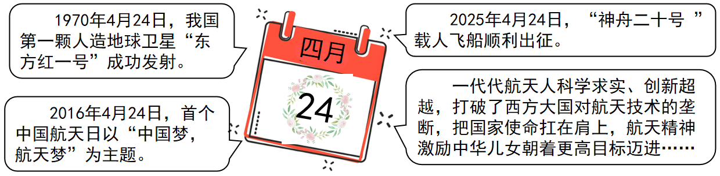
（1）从“东方红一号”到“神舟二十号”，请你谈谈中国航天发展历程所体现的教材观点。
（2）“一代代航天人把国家使命扛在肩上”。运用所学知识，谈谈这对青少年处理“个人理想”与“国家使命”关系的启示。

